附件1：

营业执照复印件加盖公章

附件2

法定代表人/负责人资格证明书及法定代表人身份证复印件

法定代表人/负责人资格证明书模板

法定代表人/负责人资格证明书

单位名称：XXXXXXX

地址：XXXXXXXXXXXX

姓名：XXXX 性别：XXXXX 年龄：XXXX 岁

系 XXXXXXXXXXXXXXX公司 的法定代表人/负责人。

前往参加地铁4、5、6、9、10号线自助寄存柜项目招商工作的合作单位选取工作，并处理与之有关的一切事务。

特此证明。

单位名称：XXXXXXXXXXXXX公司（章）

年 月 日

附件3：法定代表人授权委托书及代理人身份证复印件

法定代表人授权委托书模板

法定代表人授权委托书

委托人： 例：张三

受托人： 例：李四

委托事项：

张三（身份证号:XXXXXXXXXXX）系XXXX公司的法定代表人。现授权委托李四（身份证号：XXXXXXXXXX）为我公司委托代理人，以本公司的名义参加地铁4、5、6、9、10号线自助寄存柜项目，过程中代为签署、签收各项文书，处理与之有关的一切事务。

代理期限：

2025年X月XX日至2025年X月XX日止。

代理人无转委托权。

特此委托。

委托人（签名/盖章）：

受托人（签名）：

XXX公司（盖章）：

2025年X月XX日

（附：委托人及受托人身份证复印件并加盖公章）

附件4：参选保证金缴纳汇款凭证复印件

附件5：商家拟铺设点位方案（提交各站预摆放位置照片，并做好标记，并附机器照片及规格、尺寸、耗电量等信息）

示例：

1、XXX站（一张照片对应一个点位）

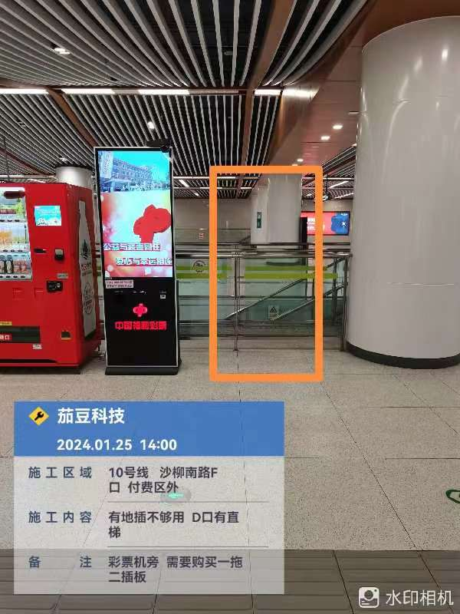

附件6：参选报价函

地铁4、5、6、9、10号线自助寄存柜项目

报价函

天津津轨商业管理有限公司：

我公司完全响应《地铁4、5、6、9、10号线自助寄存柜项目招商公告》的要求，按照公告要求递交材料，并进行报价。

地铁4、5、6、9、10号线自助寄存柜项目报价为：XXX元/月/单柜（含电费），共投放xxx单柜，计租期35个月，计租期内总租金XXX元。

单位名称：XXXX公司

2025年X月X日